**高一化学第一册习题集**

**（1）物质的分类及转化**

1.下列物质分类正确的是( )

|  |  |  |  |  |
| --- | --- | --- | --- | --- |
| 选项 | 混合物 | 化合物 | 电解质 | 酸性氧化物 |
| A | 漂白粉 | 胶体 | 金属铜 |  |
| B | 氯水 | 氯化镁 | 固体 |  |
| C | 双氧水 |  |  |  |
| D | 碱石灰 | 乙醇 | 盐酸 |  |

A.A B.B C.C D.D

2.已知实验室制备胶体的化学方程式为：。下列说法错误的是( )

A.胶体在一定条件下能稳定存在

B.胶体和溶液都能透过滤纸

C.制备氢氧化铁胶体：向沸水中加几滴饱和溶液，并继续加热至液体呈红褐色

D.溶液与胶体的本质区别是丁达尔效应

3.分类是认识和研究物质及其变化的一种常用的科学方法。下列说法正确的是( )

A.塑料制品、轮胎等属于有机物，棉花属于无机物

B.在溶液中能电离出，所以属于酸



C.胶体与淀粉溶液属于不同的分散系



D.“曾青得铁则化为铜”中发生的反应既是氧化还原反应又是离子反应

4.酸类物质能够表现出一些共同的性质，其水溶液中都含有。下列关于HCl性质的描述中，不属于酸的共同性质的是( )

A.能与反应生成盐和水 B.能与反应生成盐和水

C.能与溶液反应生成白色沉淀 D.能使紫色石蕊溶液变红

5.下列关于胶体的叙述正确的是( )

A.氢氧化铁胶体的电泳现象说明胶体带电

B.可用渗析的方法除去蛋白质胶体中的氯化钠

C.明矾在强酸性或强碱性条件下能够达到更好的净水效果

D.将饱和溶液滴加到NaOH溶液中即可得到胶体

6.分类是科学研究的重要方法，下列物质分类正确的是( )

A.互为同位素

B.同素异形体：臭氧、氧气、

C.非电解质：乙醇、二氧化碳、、葡萄糖

D.化合物：冰水混合物、烧碱、75%医用酒精、石膏

7.已知：物质X与在水溶液中能发生反应，反应的化学方程式为。下列分析错误的是( )



A.X肯定不可能是酸B.X和Y都是盐C.X可能是单质，也可能是化合物D.Y可以是或

8.化学概念在逻辑上存在如下图所示关系：

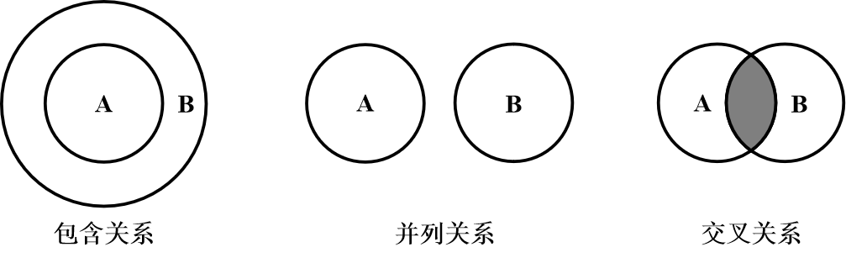

对下列概念相互关系的说法中正确的是( )

A.纯净物与混合物属于包含关系

B.化合物与电解质属于包含关系

C.单质与化合物属于交叉关系

D.氧化还原反应与化合反应属于并列关系

9.如图是按一定的方法给物质进行的分类，以下说法中错误的是( )

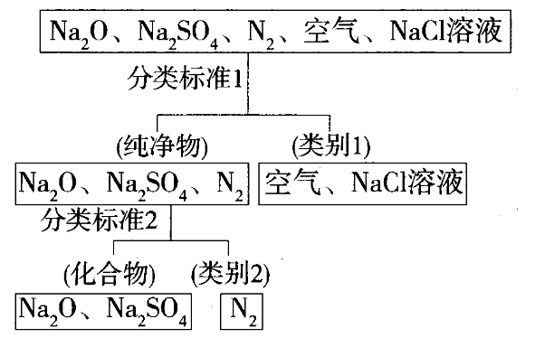

A.分类标准1是所含物质的种类B.分类标准2是所含元素的种类C.类别1是混合物，类别2是单质D.该种分类方法是交叉分类法

10.碱溶液中都含有，因此不同的碱表现出一些共同的性质。下列关于性质的描述中不属于碱的共同性质的是( )A.能使紫色石蕊溶液变蓝色B.能与盐酸反应生成水C.能与溶液反应生成沉淀D.能与反应生成水

11.下列物质间的转化不能一步实现的是( )

A.

B.

C.

D.

12.某课外活动小组进行胶体的制备实验并检验其性质。

（1）在小烧杯中加入20mL蒸馏水，加热至沸腾后，向沸水中滴入几滴饱和溶液，继续煮沸至溶液呈___色，停止加热，即制得胶体。写出该反应的化学方程式___。

（2）将制得的胶体放入半透膜制成的袋内，如图所示，放置一段时间后，取少量半透膜外的液体于试管中，置于暗处，用一束强光从侧面照射，观察__（填“有”或“无”）丁达尔现象。

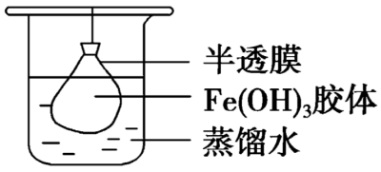

（3）将半透膜内的液体倒入U形管中，如图所示，在液体上方加入少量电解液以保护胶体，接通直流电一段时间后，看到阴极附近颜色逐渐变深，这种现象叫___，说明胶体粒子带___电（填“正”或“负”）。

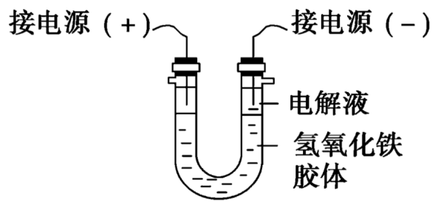

（4）若向胶体中滴入硫酸直到过量，描述此过程的实验现象___。

**答案以及解析**

1.答案：B

解析：A.胶体属于混合物，金属铜是单质，既不是电解质也不是非电解质，故A错误；

B.氯水中含有氯气、HClO、HCl等物质，属于混合物；氯化镁属于化合物，固体溶于水能导电，属于电解质，属于酸性氧化物，故B正确；

C.CO是不成盐氧化物，而非酸性氧化物，故C错误；

D.盐酸是HCl的水溶液，属于混合物，既不是电解质也不是非电解质，是两性氧化物，故D错误；

故答案选B。

2.答案：D

解析：A.胶体是介稳分散系，在一定条件下能稳定存在，故A正确；

B.溶液和胶体的分散质粒子直径较小，所以溶液和胶体的分散质都能透过滤纸，故B正确；

C.制备氢氧化铁胶体时，应向沸水中逐滴滴加1~2mL饱和的氯化铁溶液，继续煮沸至溶液呈红褐色，停止加热，就得到氯化铁胶体，故C正确；

D.溶液与胶体的本质区别是分散质微粒直径大小，丁达尔效应是胶体特征性质，故D错误；

故选：D。

3.答案：D

解析：棉花的主要成分属于有机物，A项错误；

属于盐，B项错误；

淀粉溶液是胶体，C项错误；

“曾青得铁则化为铜”中发生的反应是，既是氧化还原反应又是离子反应，D项正确。

4.答案：C

解析：A.与HCl反应的离子方程式为，氢离子参与反应，A正确；



B.与HCl反应离子方程式为，氢离子参与反应，B正确；

C.与HCl反应的离子方程式为，没有氢离子参与反应，C错误；

D.紫色石蕊溶液遇酸后变红色，D正确；

故答案为：C。

5.答案：B

解析：A.氢氧化铁胶体的电泳现象，说明氢氧化铁胶体的胶粒带正电荷，但胶体显电中性，故A错误；

B.离子和分子可以透过半透膜，而胶体粒子不能透过半透膜，所以可用渗析的方法除去蛋白质胶体中的氯化钠，故B正确；

C.明矾能净水是因为明矾溶于水后与水作用生成氢氧化铝胶体，氢氧化铝胶体具有很强的吸附能力，能凝聚水中的悬浮物并使之沉降，达到净水目的，然而氢氧化铝具有两性，既能溶于强酸，又能溶于强碱，所以在强酸性或强碱性条件下失去净水作用，故C错误；

D.胶体是利用饱和氯化铁溶液在沸水中制取的，而将饱和溶液滴加到NaOH溶液中得到的是沉淀，故D错误；

答案选B。

6.答案：C

解析：A.同位素是指质子数相同而中子数不同的同一元素不同原子的互称，选项中各物质是分子，A错误；

B.同素异形体一定是单质，不是单质，B错误；

C.非电解质是指在水溶液中和熔化状态下都不能导电的化合物，选项中的物质都属于非电解质，C正确；

D.75%医用酒精属于混合物并不是化合物，D错误；

故答案选C。

7.答案：C

解析：反应为复分解反应，则X为可溶性铜盐，Y为X的酸根离子和结合而成的盐，即X和Y都是盐，Y可以是或。结合上述分析可知C项错误。



8.答案：B

解析：A.物质分为纯净物和混合物，二者为并列关系，A错误；

B.在水溶液或熔融状态下能导电的化合物为电解质，电解质和化合物属于包含关系，B正确；

C.纯净物分为单质和化合物，二者属于并列关系，C错误；

D.某些化合反应为氧化还原反应，某些化合反应不为氧化还原反应，二者属于交叉关系，D错误；

故答案选B。

9.答案：D

解析：分类标准1是所含物质的种类，由一种物质组成的为纯净物，由多种物质组成的为混合物，A正确；分类标准2是所含元素的种类，只由一种元素组成的纯净物是单质，由两种或两种以上元素组成的纯净物是化合物，B正确；空气、氯化钠溶液为混合物，故类别1为混合物，氮气为单质，故类别2为单质，C正确；根据题图可知，该分类方法为树状分类法，D错误。

10.答案：C

解析：能与溶液反应生成沉淀，其他碱不一定能与反应。

11.答案：C

解析：CO为不成盐氧化物，则不能一步实现。

12.答案：（1）红褐；

（2）无

（3）电泳；正

（4）先产生红褐色沉淀，后沉淀溶解，得到黄色溶液

解析：（1）制备胶体的操作为在小烧杯中加入20mL蒸馏水，加热至沸腾后，向沸水中滴入几滴饱和溶液，继续煮沸至溶液呈红褐色，停止加热，即制得胶体，制备的化学方程式为，故答案为：；

（2）由图可知，该装置为渗析装置，实验结束后，半透膜的袋内为氢氧化铁胶体，袋外为盐酸溶液，胶体能产生丁达尔效应，溶液不能产生丁达尔效应，则取少量半透膜外的液体于试管中，置于暗处，用一束强光从侧面照射，不能观察到丁达尔现象，故答案为：无；

（3）将半透膜内的液体倒入U形管中，如图所示，在液体上方加入少量电解液以保护胶体，接通直流电一段时间后，看到阴极附近颜色逐渐变深，这种现象叫电泳，说明胶体粒子带正电荷，故答案为：电泳；正；

（4）若向胶体中滴入硫酸直到过量，开始时在硫酸的作用下，胶体发生聚沉转化为红褐色沉淀，后红褐色沉淀与硫酸发生中和反应生成硫酸铁和水，能观察到沉淀溶解，得到黄色溶液，故答案为：先产生红褐色沉淀，后沉淀溶解，得到黄色溶液。

